GOVERNO DO ESTADO DE RONDÔNIA GABINETE DO GOVERNADOR

DECRETO Nº 1476 DE 05 DE SETEMBRO DE 1983
O GOVERNADOR DO ESTADO DE RONDÔNIA, no uso de suas atribuições legais, concede afastamento a servidora LUCÉLIA PONTES DE MENEZES, Cadastro n9 17.883, lotada na Secretaria de Planejamento e Coordenação Geral, para participar do Curso de Administração e Análise Financeira, no período de 12 de setembro a 04 de novembro de 1983, a ser ministrado pelo Instituto Brasileiro de Administração Municipal - IBAM na cidade do Rio de Janeiro-RJ.
Porto Velho-RO, 05 de setembro de 1983.

Jorge Teixeira de Oliveira Governador

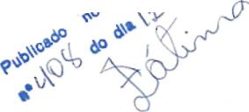
A"
<K°?

~

